Hoofdstuk 5. (Versie 20201121)

We reizen naar het zuiden: “De sfeer van de aarde” in Nederland

We kijken naar de sfeer van de aarde op 52° noorderbreedte, dus Nederland.
Vanuit de aarde gezien maakt de horizon (het roze vlak) een hoek van 52° met de hemelequator (het horizontale blauwe vlak om de aarde heen).
De Poolster staat nu 52° hoog aan de hemel. Het aantal graden dat een ster boven onze horizon staat, heet dus de poolshoogte van de ster.

(Je kent misschien de uitdrukking uit de taal ”poolshoogte nemen”. Dat betekent: ik ga onderzoeken hoe het met iets gesteld is. Die uitdrukking komt dus uit de sterrenkunde, vermoedelijk uit de tijd van de ontdekkingsreizigers!)
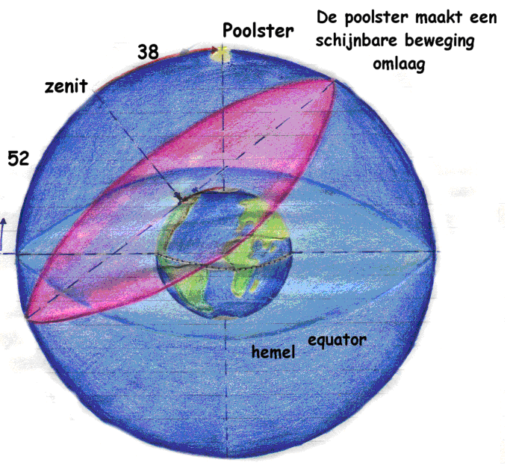
Afbeelding: leerling-tekening van de sfeer van de aarde op 52 graden noorderbreedte, dus Nederland

We kijken eerst naar de noordelijke sterrenhemel
Stel we staan op een duin aan zee, van waar we een vrij uitzicht hebben. We bekijken wat we zien vanuit het standpunt van de sfeer van de aarde. Onze horizon is het roze vlak (zie afbeelding hier boven). Omdat we ons op 52 graden noorderbreedte bevinden, maakt onze horizon een hoek van 52 graden met de hemelequator. De hemelequator is het horizontale blauwe vlak dat om de aarde is getekend: de hemelequator als “horizon van de aarde”.

Ten opzichte van onze vorige positie op aarde – 10 graden zuidelijker dan de Noordpool – is de poolster flink lager aan de hemel komen te staan. Elke nacht dat we zuidelijker gingen vanaf de Noordpool, zakte de Poolster een stuk!

Kijkend naar het noorden zien we verschillende soorten sterren:

- De poolster, die altijd op dezelfde plek staat
- Sterren die om de poolster cirkelen, zoals Kleine Beer, Grote Beer en Cassiopeia. Deze gaan nooit op of onder; ze zijn er altijd.

Hoe heten sterren, die nooit onder gaan en nooit opkomen?

► Onder circumpolaire sterren verstaan men sterren die nooit op- of onder gaan maar altijd boven de horizon blijven ◄

Bijv. Grote Beer, Kleine Beer, Cassiopeia, Perseus, Cepheus, Voerman, Draak.

We kijken nu naar de zuidelijke hemel
We draaien ons 180°om. Aan de zuidelijke hemel zien we alleen sterren die wèl opkomen en ondergaan. Ze zijn dus niet circumpolair. (Circum komt van cirkelen; polair komt van pool)

Van de niet-circumpolaire sterren zijn er drie soorten:
- Sterren van het noordelijk halfrond, die opgaan in het noordoosten en ondergaan in het noord westen. Die maken een heel grote boog! Bijv. de “armen” van Orion.
- Sterren die precies op de hemelequator staan, zoals bijv. de middelste gordelster van Orion. Die maken een “gemiddelde” boog oost → west.
- Sterren die tot het zuidelijk halfrond behoren en die een kleine boog beschrijven. Ze gaan op in het zuidoosten en onder in het zuidwesten. Bijv. de “benen” van Orion!

Hierdoor komt de merkwaardige kanteling in de baan van Orion!
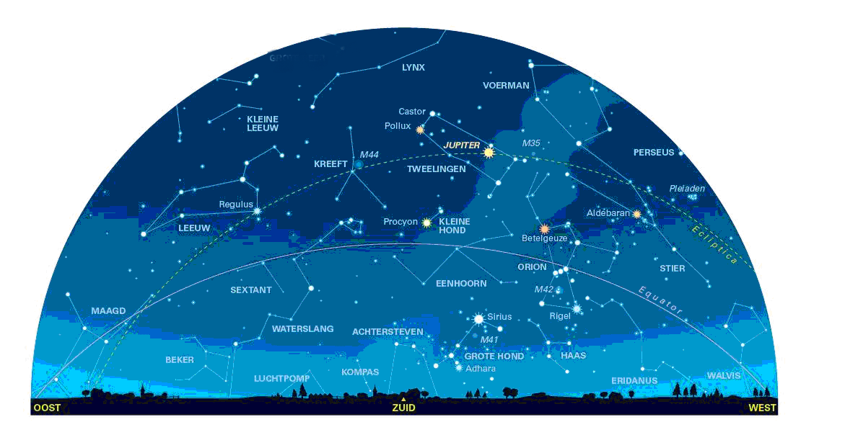
Afbeelding: De zuidelijke sterrenhemel in de winter. Je ziet ook de boog van de hemelequator en precies daarop zie je de gordelsterren van Orion. Door de baan die Orion beschrijft, snap je nu waarom hij kantelt van oost naar west! Nog hoger aan de hemel dan de hemelequator zie je de ecliptica, of te wel de baan van de dierenriem.

0-0-0-0-0
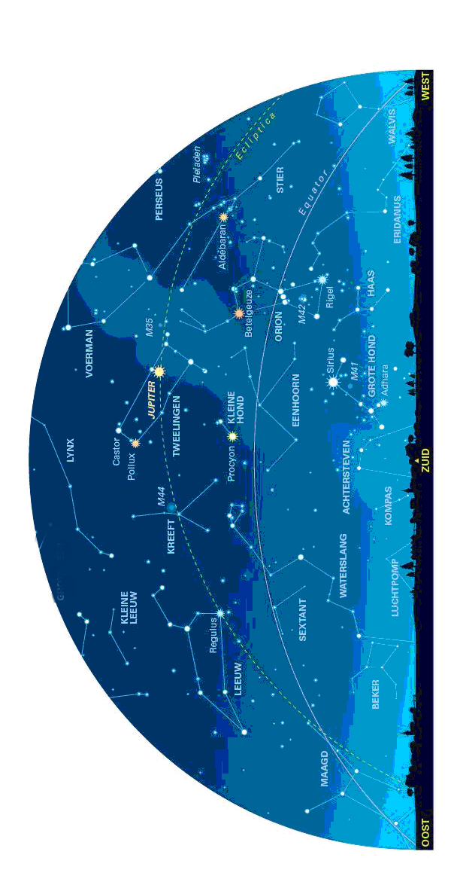

0-0-0-0-0

